B&R erweitert Robotersicherheit
Alle seriellen Robotertypen in einer Applikation sicher überwachen

B&R hat die Sicherheitsfunktion „Sicher begrenzte Geschwindigkeit“ (SLS) am Werkzeugarbeitspunkt (TCP) erweitert: Die volle Bandbreite aller seriellen Robotertypen lässt sich nun in der Sicherheitsapplikation überwachen. Damit hat das Unternehmen die seit 2011 verfügbare Funktion noch weiter ausgebaut. Bislang konnten bereits alle Gelenke eines 6-Achs-Knickarmroboters sicher überwacht werden.

Benutzerspezifische Kinematiken parametrieren
Mit der erweiterten Funktion stellt B&R einen Parameterblock für generalisierte, serielle Roboter zur Verfügung. Damit können beliebige kinematische Ketten parametriert werden. Der Anwender ist nicht länger auf bestimmte Robotertypen beschränkt, sondern kann benutzerspezifische Kinematiken festlegen und parametrieren. Bis zu elf Gelenke lassen sich definieren. Zudem besteht die Möglichkeit, bis zu 20 Gelenkskopplungen mit Kopplungsfaktoren zu berücksichtigen. Das ermöglicht es dem Anwender, auch mechanische Kopplungen zwischen einzelnen Gelenken einzubeziehen.

TÜV-zertifizierte Funktionsbausteine
Voraussetzung für die sichere Überwachung der Geschwindigkeit sind sichere Achspositionen. Diese werden vom Servoantrieb ACOPOSmulti mit integrierter Sicherheitsfunktion SafeMC bereitgestellt. Anhand dieser Positionen berechnen die Funktionsbausteine SafeROBOTICS als Teil der Sicherheitsapplikation die absoluten Geschwindigkeiten der Gelenke, des Werkzeugaufnahmeflanschs und des TCP. Die Bausteine sind TÜV-zertifiziert.

Die Daten werden über das feldbusunabhängige, sicherheitsgerichtete Protokoll openSAFETY übertragen. Dadurch haben Anwender bei der Ansteuerung die freie Wahl. Die Ausführung der Sicherheitsfunktionen erfolgt direkt in den Antrieben.

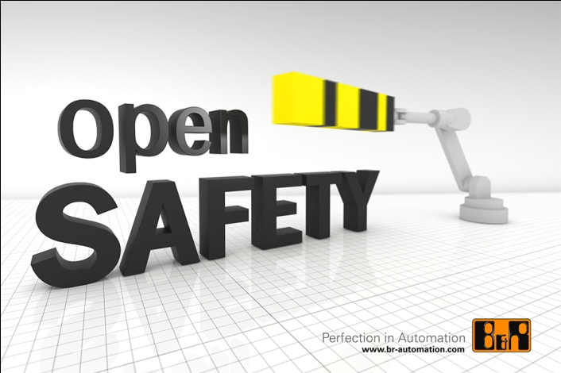 | Bild: BuR_SLS TCP.jpg  Bildtext: Durch normierte Parameter passen sich die TÜV-zertifizierten Funktionsbausteine zur Überwachung des Werkzeugarbeitspunktes ohne Neuzertifizierung verschiedenen Kinematiken an.  Die Anlage enthält das Bild in hoher Auflösung.

Wörter | 193
Zeichen ohne Leer | 1.511
Zeichen mit Leer | 1.703
Bild(er) | 1

Über B&R:

B&R ist ein Privatunternehmen mit Hauptsitz in Österreich und Niederlassungen in der ganzen Welt. Als Branchenführer in der Industrieautomatisierung kombiniert B&R modernste Technologien mit fortschrittlichem Engineering. B&R stellt den Kunden verschiedenster Branchen perfekte Gesamtlösungen in der Prozessautomatisierung, Antriebs- und Steuerungstechnik, Visualisierung und integrierten Sicherheitstechnik bereit. Lösungen für die industrielle Feldbus-Kommunikation – allen voran POWERLINK und der offene Standard openSAFETY – runden das Leistungsportfolio von B&R ab. Darüber hinaus ist die Software-Entwicklungsumgebung Automation Studio Wegweiser für zukunftsgerichtetes Engineering. Mit seinen innovativen Lösungen setzt B&R neue Standards in der Automatisierungswelt, hilft Prozesse zu vereinfachen und übertrifft Kundenerwartungen.

Weitere Informationen finden Sie unter www.br-automation.com.

Bei Veröffentlichung des Pressetextes senden Sie bitte ein Belegexemplar an:
Bernecker + Rainer Industrie-Elektronik Ges.m.b.H., Corporate Communications
B&R Straße 1, A-5142 Eggelsberg

